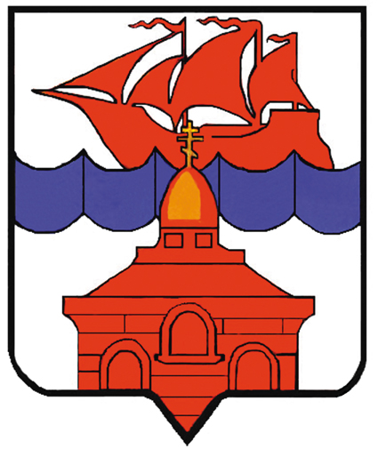

РОССИЙСКАЯ ФЕДЕРАЦИЯ
КРАСНОЯРСКИЙ КРАЙ
ТАЙМЫРСКИЙ ДОЛГАНО-НЕНЕЦКИЙ МУНИЦИПАЛЬНЫЙ РАЙОН
АДМИНИСТРАЦИЯ СЕЛЬСКОГО ПОСЕЛЕНИЯ ХАТАНГА

ПОСТАНОВЛЕНИЕ

17.06.2019 г. № 098 - П

Об открытии на водных объектах
сельского поселения Хатанга
навигационного положения
для маломерных судов

В соответствии со статьей 27 Федерального закона от 03.06.2006 г. №74-ФЗ “Водный кодекс Российской Федерации”, руководствуясь Федеральным законом Российской Федерации от 06.10.2003 г. № 131-ФЗ "Об общих принципах организации местного самоуправления в Российской Федерации», пунктом 23, пунктом 27 части 1 статьи 7 Устава сельского поселения Хатанга,

ПОСТАНОВЛЯЮ:

- Установить в 2019 году на водоёмах сельского поселения Хатанга следующие сроки открытия навигации для маломерных судов с учётом метеорологических особенностей районов плавания и сроков окончания ледохода:
- на реках Котуй, Хета, Хатанга с 17 июня 2019 года;
- на реке Попигай с 24 июня 2019 года;
- в Хатангском заливе с 15 июля 2019 года;
- на озере Таймыр с 15 июля 2019 года.

- Рекомендовать ФКУ «Центра Государственной инспекции по маломерным судам МЧС России по Красноярскому краю» (ГИМС) осуществлять контроль за соблюдением владельцами маломерных судов установленных сроков начала навигации силами инспекторского состава участка ГИМС.

- Настоящее Постановление вступает в силу с момента подписания.

- Опубликовать Постановление в информационном бюллетене Хатангского сельского Совета депутатов и администрации сельского поселения Хатанга и на официальном сайте органов местного самоуправления сельского поселения Хатанга www.hatanga24.ru.

- Контроль за исполнением настоящего Постановления возложить на заместителя Главы сельского поселения Хатанга Скрипкина А. С.

Глава сельского поселения Хатанга А. В. Кулешов

